

**2024年6月土建タイム兼報告書**

#### 土建タイムとは

毎月1回、東京土建の取り組みを皆さんで共有してもらうことを目的に開催をお願いしています。事業所の方は選出された連絡員を中心に①内容の共有（会議や資料の配布、メール配信等方法は問いません）、②署名・アンケート等の集約、③土建タイムの報告（赤枠記載）をまとめ、同封の返信用封筒で、月末までに支部へ提出をお願いします。詳しくはQRコードをご参照ください。※個人の方は連絡員(報告者)の欄に名前を記入してください

#### 今月の参加者

・連絡員（報告者）氏名：　　　　　　　　　　　　　　　　　　　　　　　　　　　　　　　参加人数【　　　　】人

・参加者氏名： 　　　　　　　　　　　、　　　　　　　　　　　、　　　　　　　　　　　、　　　　　　　　　　　、

　　　　　　　　　　　、　　　　　　　　　　　、　　　　　　　　　　　、　　　　　　　　　　　、

#### 情勢

##### 23年度中の人手不足倒産、建設業がワースト1位に

建設需要の高まりとともに、折からの高齢化と若手の入職不足があいまっての建設業の人手不足が急激に深刻化しています。

4月、帝国データバンクは2023年度の「人手不足倒産の動向調査」の結果を発表しました。人手不足を理由とした倒産累計は313件と過去最多を更新。新型コロナ感染拡大前の2019年度（199件）を大幅に超え、前年度（146件）の2.1倍と急増しています。

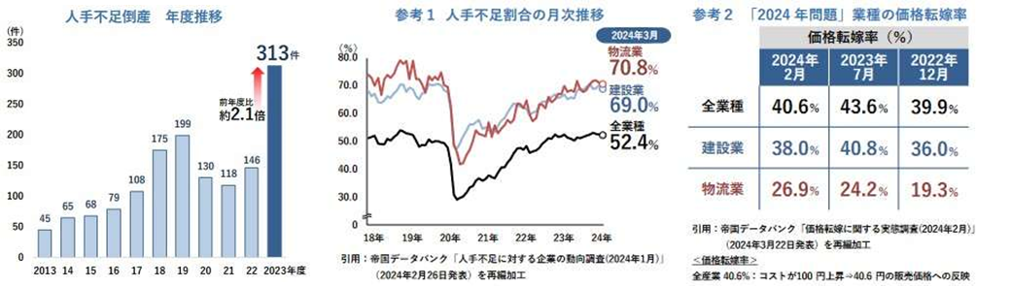業種別でもっとも多かったのは建設業で94件となり、全体の3割を占めています。次位は物流業で、4月からの「2024年問題」を抱える両業種では人手不足割合が7割前後と全体（52.4％）を大きく上回っています。担い手確保に欠かせない賃金引き上げ・処遇改善にむけてコスト上昇分の価格転嫁率を引き上げていく必要があります。

##### マイナ保険証利用率、薬局に声掛け強要でかさ増しも６％台で低迷

4月のマイナ保険証利用率は6.56％で、前月比1.06％増でした。この増加は主に薬局が患者にマイナ保険証の提示を求めた結果ですが、一部の薬局では誤解を招く説明があり、トラブルが発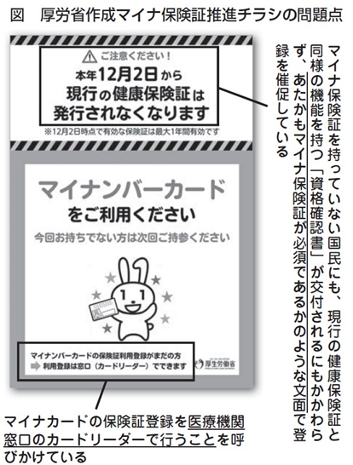生しています。政府は5月から7月を「マイナ保険証利用促進集中取組月間」とし、利用率向上のための支援金を提供していますが、利用率は依然として6％台に低迷しています。これは、国民のマイナ保険証への拒否感の根強さを示しています。武見厚労相は、マイナ保険証の利用率にかかわらず、今年12月以降も医療機関への受診等に支障が生じないと述べ、現行の健康保険証の発行を12月2日で終了する方針を示しました。しかし、政府が利用率の増加を強調し、世論を偽装することで国民の声を恐れていることが明らかになりました。

##### 国の指示権「乱用」を懸念する声相次ぐ「地方自治法改正案」が国会審議入り

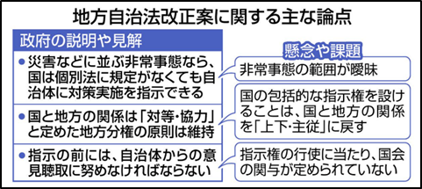地方自治法改定案は、政府が「国民の安全に重大な影響を及ぼす事態」と判断した場合に、国が地方自治体に対して「指示権」を発動できる新たな法案です。しかし、この「重大な事態」の定義は非常に曖昧で、政府の恣意的な判断が可能となっています。また、この法案は自民党の改憲草案の緊急事態条項（※）の創設を先取りする形となっており、地方自治が時の内閣の意のままにされる可能性があります。

この法案に対しては、各方面から懸念や批判が出ています。特に、「（法改正の根拠となる）立法事実がない」という批判や、国と地方の関係を「上下・主従」から「対等・協力」へという考え方に逆行するという批判があります。世田谷区の保坂区長は、「新型コロナ流行時に区で試行錯誤し対策を講じてきた。国の指示がいつも正しいとは限らない。法改正で指示待ちの自治体が増え、より住民の命が軽んじられる体制になる可能性がある」と批判しています。

**※緊急事態条項**：戦争、恐慌、大規模な災害などの緊急事態において、政府などの国家権力に与えられる、平時の憲法の枠組みを超える権限を指します。

##### 2024年6月1日から定額減税始まる

　定額減税は、2024年（令和6年）4月1日に施行された「令和6年度税制改正法」に含まれる制度で、納税者本人とその扶養家族1人につき、所得税3万円、住民税1万円の合計4万円が2024年（令和6年）の税金から控除されます。給与所得者は6月1日以後最初に支払われる給与等（賞与を含む） に対する源泉徴収税額から定額減税額が控除される方法で行われます。選挙目当ての制度であることや、実務負担を国民に押し付ける形になっていることが問題です。

#### 東京都知事選挙に向けて

##### ７月７日の都知事選に向けた東京土建の３つの姿勢と私たちの９つの要求

命と暮らしを守る都政、都民の願いに寄り添う都政転換を求めます。バブル期を超える史上最高水準が続く都の財政力を都民のために使えば都民の生活の質を格段に向上させる大きな可能性が開かれます。首都東京の選挙結果は日本と国民生活に重要かつ歴史的な意味を持ち、建設産業で働く仲間の仕事と暮らしの向上に密接に関わってきます。

このような重要な選挙の意味をとらえ、政治と経済に民主主義を取り戻し、資本と政党から独立し、組合員の思想・信条を守り、私たちの要求実現を目指します。東京土建の姿勢と要求をまとめ、政治を変革する立場で学習や宣伝強化、すべての仲間が投票行動に打って出る大きな要求実現アクション運動にしていきます。

##### 都知事選に臨む3つの大切な姿勢

* 都民の声を聞き、公共の役割と責任を果たす都政
* 財界・大企業向けに偏らない、広く都民に向けた施策を行う都政
* 憲法・平和・人権を大切にし、都民のいのちとくらしを守る都政

##### 私たちの9つの要求

①都民に行きわたる実効的な物価高騰支援策を

②賃上げと働くルール確立のための公契約条例制定を

③安心・安全な住生活を保障する制度確立を

④多摩産材をはじめとした国産材の活用と保護を含めたＳＤＧＳに資する取り組みを

⑤国保組合への都費補助の増額と育成強化を

⑥公的医療の役割と機能を高め独法化された病院・病床を元に戻すこと

⑦医療費助成を高校生まで引き上げ、都民本位の財政措置を

⑧労働者雇用を保護し中小企業支援を中心にすえた建設産業支援を

⑨地域住民の命を守る。オスプレイ訓練を止め、ＰＦＡＳの徹底究明を

#### 今後の取り組み

##### 災害に便乗した悪質リフォームに関する注意喚起

国交省や消費者庁、警視庁では、地域住民が住宅リフォーム工事に関するトラブルに巻き込まれることを防止するため、消費者への啓発を発信しています。警視庁は、屋根点検を始めとした飛び込み営業に注意を伝え、警察以外の相談窓口として消費者ホットライン「188」など案内しています。住まいの相談室でも点検商法と思われる相談を受けています。注意喚起のステッカーの配布を適宜行います。

##### 労働者供給事業の取り組み

東京土建本部が国からの認可を受けておこなっている労働者供給事業を仲間へ周知します。建設業の労働者供給事業は、労働組合が無料で行う場合にのみ認められています。不当支配や中間搾取などの営利目的ではなく、組合員の賃金や労働条件の向上のために行われるからです。本部も登録者を増やす取り組みを強めています。登録希望者への説明会が下記に開催されます。

|  |  |  |  |
| --- | --- | --- | --- |
| 日程 | 6月22日㊏10時 | | |
| 場所 | けんせつプラザ東京 | 職種 | 大工職、解体職、給排水衛生ガス職、電工職 |
| 参加者 |  | | |

##### 経営センターによる経営相談会

会社の設立、事業の継続等、経営に関する悩みに経営コンサルタントが応える無料相談会です。

|  |  |
| --- | --- |
| 日時 | 6月27日㊍、7月22日㊊、8月30日㊎　10時・11時の2回 |
| 会場 | けんせつプラザ東京2階　応接室　要予約 |

##### 渋谷支部　先月報告以降の労災事故相談

* ビルの屋上部にある貯水槽清掃のため、梯子を登った際に手を滑らせ落下（北部・町場・設備）

##### アスベスト健診 東京土建デーの日程

|  |  |  |
| --- | --- | --- |
| 芝診療所 | 午前9時～正午 | 6月25日・7月30日 |
| 御成門内科クリニック | 午前11時～正午 | 6月11日・7月30日 |
| 立川相互ふれあいクリニック | 午後1時半 | 8月16日 |

##### 仲間へのマイナ保険証押し付けの事例を集めます

政府は、マイナ保険証の利用率を引き上げるために、医療機関や薬局に対して患者に「マイナ保険証を持っていますか」と声かけをするよう呼びかけています。この周知活動を通じて、マイナ保険証の利用を促進した医療機関には支援金や報酬加算などのインセンティブを提供しています。

一方で、保険証の提示を求めた医療機関が協力的でない場合、厚生労働省フリーダイヤルへの連絡を奨励し、問題のある機関を特定しています。

しかし、一部の医療機関は過剰な対応をしているとの報告もあります。例えば、「マイナ保険証取得を求め、しつこく声かけしてくる」、「マイナ保険証の作り方を手取り足取り指導する」などです。また、紐づけ誤りにより資格確認ができない事例も報告されています。

このようなトラブルがあった方は、支部へご報告ください。

##### 6.30夏のピースツアー「横田基地」

|  |  |  |  |
| --- | --- | --- | --- |
| 日程 | 6月30日㊐9時 | | |
| 内容 | ツアー行程(仮)  9:00（新宿 工学院大学）－(移動中に解説) －10:00横田基地の見学－12:30（ランチ：福東トモダチ公園）－14:00帰りバス－15:00到着予定（新宿 工学院大学） | | |
| 参加費 | 1,000円 | 参加者 |  |

#### 事務所閉鎖のお知らせ

* 6.17書記職員会議
* 6.27-28書記職員研修
* 7.17書記職員会議
* 7.26全書記決起集会
* 8.14-16夏季休業

#### 意見・相談・要望等自由記述欄（報告欄に入らなかった場合もこちらにご記入ください

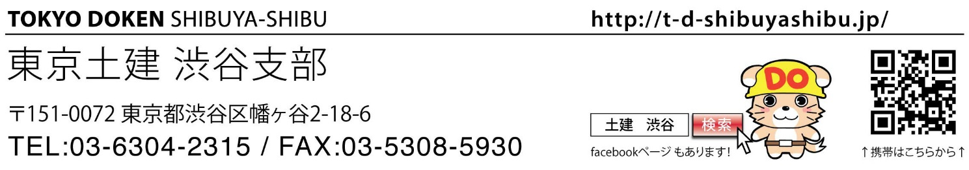



公式LINE